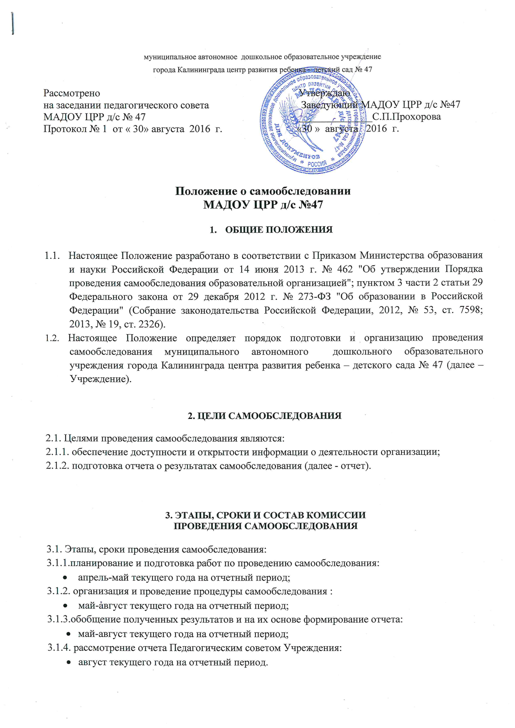

3.2. Состав комиссии проведения самообследования :
3.2.1. в состав комиссии проведения самообследования включаются:
- представители коллегиальных органов управления Учреждения;
- представители из числа коллектива;
- представители из числа Совета родителей;
- при необходимости представители иных органов и организаций.
3.2.3. Состав комиссии утверждается приказом заведующего.

4.​ СОДЕРЖАНИЕ САМООБСЛЕДОВАНИЯ

4.1. В процессе самообследования проводится оценка :
4.1.1. образовательной деятельности;
4.1.2. системы управления Учреждения;
4.1.3. содержания и качества подготовки воспитанников;
4.1.4. организации учебного процесса;
4.1.5. востребованности выпускников;
4.1.6. качества кадрового, учебно-методического, библиотечно-информационного обеспечения, материально-технической базы;
4.1.7. функционирования внутренней системы оценки качества образования;
4.1.8 анализ показателей деятельности Учреждения, устанавливаемых федеральным органом исполнительной власти, осуществляющим функции по выработке государственной политики и нормативно-правовому регулированию в сфере образования.

5.​ РЕЗУЛЬТАТЫ САМООБСЛЕДОВАНИЯ

5.1. Результаты самообследования оформляются в виде отчета, включающего аналитическую
часть и результаты анализа показателей деятельности Учреждения.
5.2. Отчет составляется по состоянию на 1 августа текущего года.
5.3. Отчет подписывается руководителем Учреждения и заверяется печатью.
5.4. Размещение отчетов в информационно-телекоммуникационных сетях, в том числе на официальном сайте Учреждения в сети Интернет ds47@list.ru осуществляется не позднее 1 сентября текущего года.

